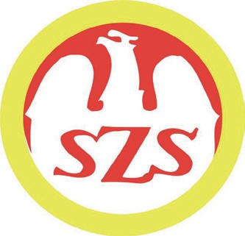

Szkolny Związek Sportowy
Warszawy i Województwa Mazowieckiego Rejon Sochaczew

96-500 Sochaczew, tel. 608 483 157, e-mail: zenon.grabczewski@wp.pl

Komunikat Organizacyjny Międzypowiatowych Finałów XXVIII MIMSz ,,Licealiada ‘’2026
Dziewcząt i Chłopców w piłce ręcznej

1 .Organizator SZS W-Wy i woj. Mazowieckiego
ZSCKP w Sochaczewie

2.Termin i miejsce 14 kwietnia 2026r./wtorek/godz.9.00
Hala Sportowa ZSCKP Sochaczew, ul .M .J .Piłsudskiego 51

.3.Uczestnictwo - Dwa zespoły Dziewczęta powiat pruszkowski.
Dwa zespoły Chłopcy powiat sochaczewski.
Obowiązuje zgłoszenie przez system SRR .Weryfikacja godz. 8.30- 8.45.,należy
Przedłożyć dokumenty zgodnie z regulaminem SZS WiWM /2026.
Sposób rozgrywania zawodów zależy od ilości zgłoszonych szkół

4 .Nagrody- Pierwsze trzy miejsca –puchary/- .szkoła/ .medale-. zawodnik.

.
5. Postanowienia Uczestnicy zawodów zobowiązani są do przestrzegania regulaminu obiektu.
końcowe W przypadku stwierdzonych jakichkolwiek zniszczeń odpowiedzialność ponosi opiekun.
Każdy zawodnik i trener zobowiązany jest do zmiany obuwia przed wejściem na parkiet hali.

.

.

.

